Индивидуальный доклад по теме <<Понятие процесса, виды процессов и его состояния в операционных системах>>

Операционные системы

Мурашов Иван Вячеславович

Содержание

# 1 Цель работы

Целью данного исследования является приобретение знаний по теме “Понятие процесса, виды процессов и его состояния в операционных системах” и составление содержательного доклада по данной теме.

# 2 Понятие процесса

Процесс - это программа или команда, выполняемая на компьютере. С помощью команд вы сообщаете операционной системе, какую задачу ей следует выполнить. Введенные команды расшифровываются интерпретатором команд, (называемым оболочкой), после чего задача выполняется (рис. 1).

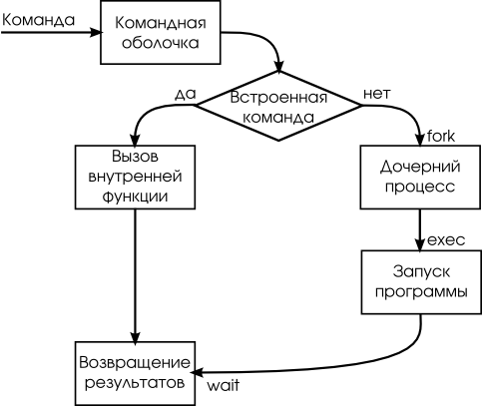

Рис. 1: Последовательность выполнения команды

## 2.1 Ресурсы, которыми владеет процесс

Обычно процесс в вычислительной системе представлен (также говорят, «владеет») следующими ресурсами:

* образом исполняемого машинного кода, ассоциированного с программой;
* памятью (обычно некоторой областью виртуальной памяти), которая включает в себя:
  + исполняемый код;
  + входные и выходные данные процесса;
  + стек вызовов (для отслеживания активных подпрограмм);
  + кучу (хип) для хранения промежуточных результатов вычислений, генерируемых во время выполнения;
* дескрипторами ресурсов операционной системы, выделенными для процесса, например, файл
* файловыми дескрипторами;
* атрибутами безопасности, такими как владелец и набор полномочий процесса (допустимых операций);
* состоянием процессора (контекстом), таким как:
  + содержимое регистров;
  + схема преобразования виртуальных адресов в физические;
  + и т. д. Контекст текущего процесса выгружается в память, когда выполняется переключение на другой процесс (рис. 2).

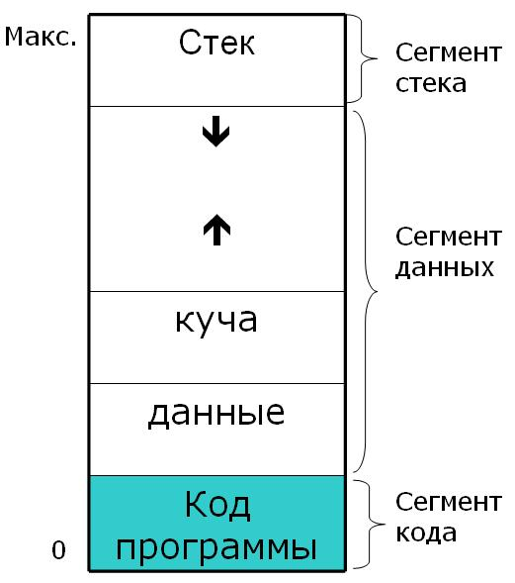

Рис. 2: Адресное пространство

# 3 Виды процессов

## 3.1 Интерактивные и фоновые процессы

Интерактивными называются процессы, которые запускаются пользователем, и те процессы, в работе которых принимает участие пользователь. Процессы, выполняемые независимо от пользователя, называются фоновыми. По умолчанию программы и команды выполняются как интерактивные процессы (рис. 3).

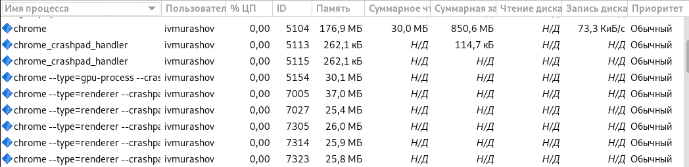

Рис. 3: Интерактивные процессы

## 3.2 Демоны

Демоны - это процессы, выполняемые автономно. Они постоянно работают в фоновом режиме. Обычно демоны запускаются вместе с системой и завершают работу вместе с ней. Как правило, демоны обеспечивают работу системных служб и доступны в каждый момент времени нескольким задачам и пользователям. Демоны запускаются пользователем root или оболочкой root и могут быть завершены только пользователем root. Например, демон qdaemon предоставляет доступ к системным ресурсам (принтерам и т.п.) (рис. 4).

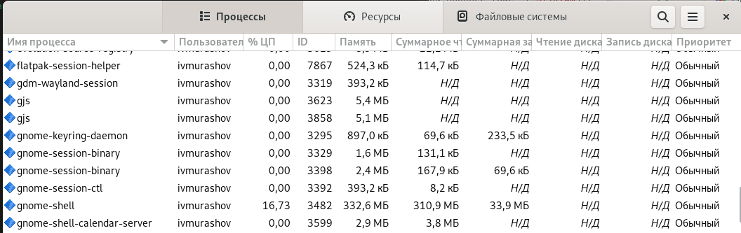

Рис. 4: Демоны

## 3.3 Процессы-зомби

Процесс-зомби - это неактивный процесс, который по-прежнему находится в таблице процессов (иными словами, он сохраняет свой ID процесса). Ему не выделяется системная память. Процессы-зомби - это процессы, которые были прерваны или завершены, но продолжают существовать в таблице процессов до тех пор, не будет завершен родительский процесс или не произойдет перезагрузка системы. Процессы-зомби отображаются как в выводе команды ps (рис. 5).

Процессы-зомби

Рис. 5: Процессы-зомби

# 4 Состояния процесса

1. Порождение – состояние процесса, когда он уже создан, но не готов к запуску, при этом создаются информационные структуры, описывающие данный процесс; загружается кодовый сегмент процесса в оперативную память или в область свопинга;
2. Выполнение – активное состояние процесса, во время которого процесс обладает всеми необходимыми ресурсами и непосредственно выполняется процессором;
3. Ожидание – пассивное состояние процесса, процесс заблокирован, он не может выполняться по своим внутренним причинам, т.к. ждет осуществления некоторого события, например, завершения операции ввода-вывода, получения сообщения от другого процесса, освобождения какого-либо необходимого ему ресурса;
4. Готовность – также пассивное состояние процесса: процесс имеет все требуемые для него ресурсы, он готов выполняться, однако процессор занят выполнением другого процесса;
5. Завершение – конечное состояние в жизненном цикле процесса, процесс выгружается из памяти и разрушаются все структуры данных, связанные с ним (рис. 6).

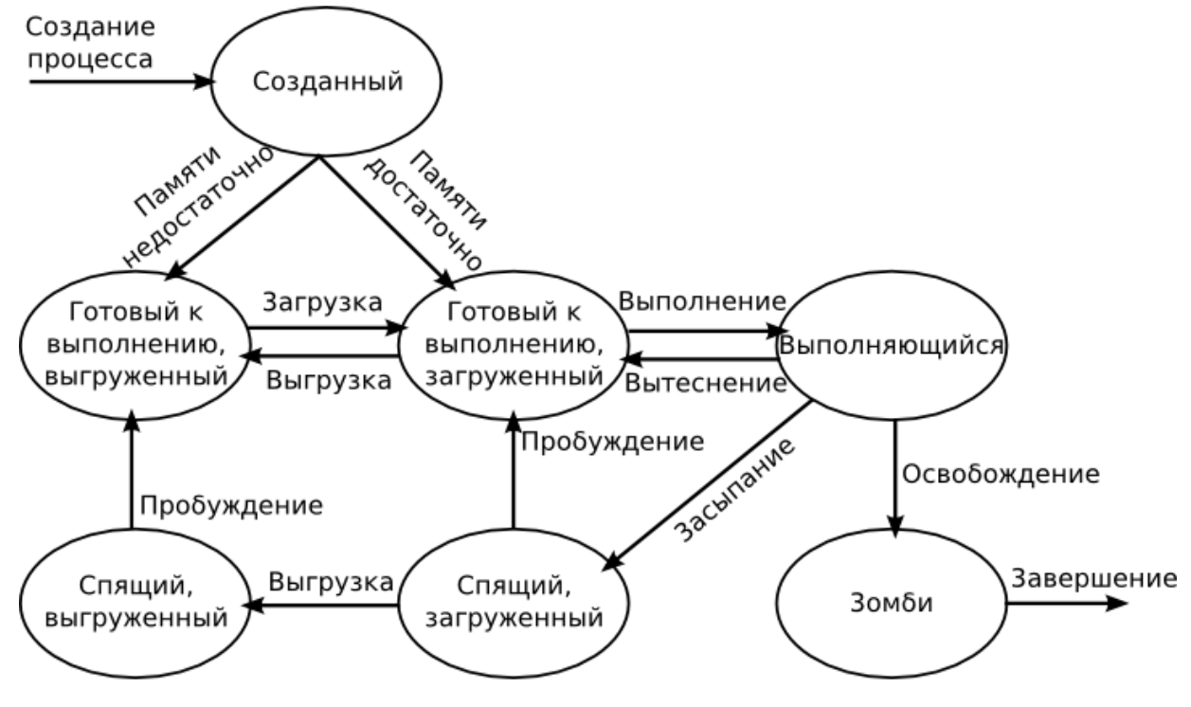

Рис. 6: Состояния процесса

# 5 Выводы

В операционных системах процесс представляет собой программу или задачу, которая выполняется на компьютере и владеет определёнными ресурсами. Выделяют 3 основных вида процесса: интерактивные, демоны и процессы-зомби. Каждый процесс имеет свое состояние. Выделяют 5 основных состояний процесса: порождение, выполнение, ожидание, готовность и завершение.

В ходе подготовки данного доклада мной были приобретены знания о понятии процесса, видах процесса и его состояниях в операционных системах.

# Список литературы

1. Операционные системы: взаимодействие процессов / Н.В.Вдовикина, И.В.Машечкин, А.Н.Терехин, А.Н.Томилин - Издательский отдел факультета ВМиК МГУ 2008, - 215 c.
2. Введение в администрирование UNIX / Алексей Федосеев - [Электронный ресурс](http://heap.altlinux.org/modules/unix_base_admin.dralex/)
3. Процессы / Документация IBM - [Электронный ресурс](https://www.ibm.com/docs/ru/aix/7.1?topic=processes-)
4. Процесс (информатика) / Википедия - [Электронный ресурс](https://ru.wikipedia.org/wiki/%D0%9F%D1%80%D0%BE%D1%86%D0%B5%D1%81%D1%81_%28%D0%B8%D0%BD%D1%84%D0%BE%D1%80%D0%BC%D0%B0%D1%82%D0%B8%D0%BA%D0%B0%29#%D0%9F%D1%80%D0%B5%D0%B4%D1%81%D1%82%D0%B0%D0%B2%D0%BB%D0%B5%D0%BD%D0%B8%D0%B5_%D0%BF%D1%80%D0%BE%D1%86%D0%B5%D1%81%D1%81%D0%B0_%D0%B2_%D0%BF%D0%B0%D0%BC%D1%8F%D1%82%D0%B8)
5. Понятие ПРОЦЕСС - [Электронный ресурс](http://komputercnulja.ru/operacionnye-sistemy/ponjatie-process)